LÜK-TIROL KOPIERVORLAGEN


Pässe und Übergänge
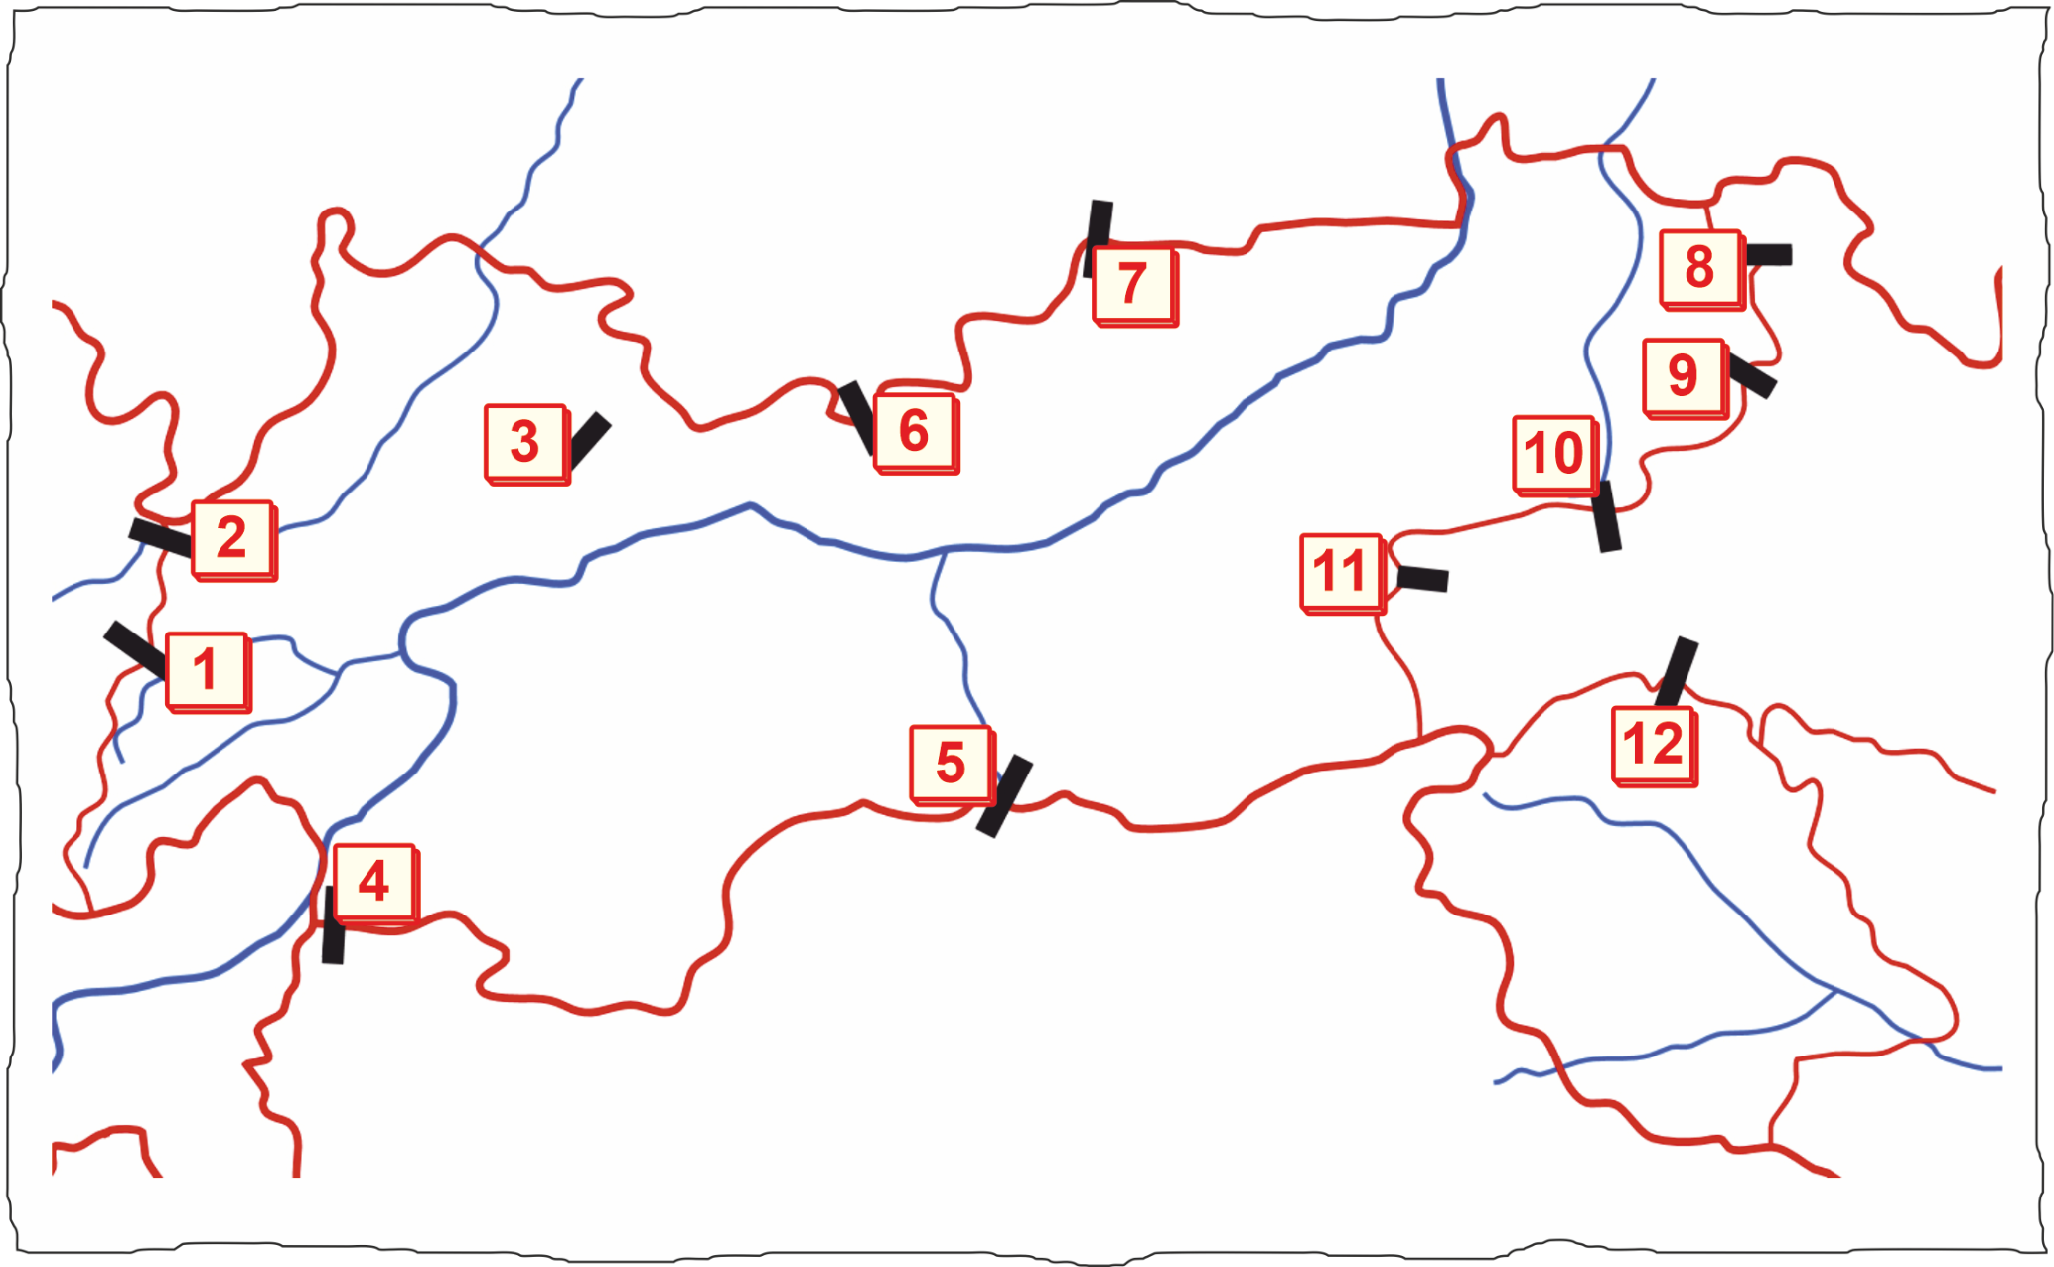

1
2
3
4
5
6
7
8
9
10
11
12

